**MANUAL BOOK**

**APLIKASI PENDUKUNG UNTUK MENENTUKAN KUALITAS UDARA DENGAN METODE NAIVE BAYES BERDASARKAN DATA SENSOR GAS BERBASIS WEB**

**Petunjuk Cara Run Aplikasi :**

1. 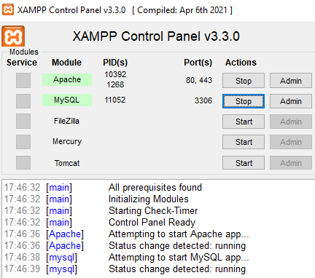**Run Xaamp**

Disini yang kita run adalah module Apache dan MySQL.

1. **Selanjutnya Kita perlu Run Flask Paython**



Disini pertama kita akan masuk ke directory naivebayes supaya bisa mengakses app.py dengan cara kita run dengan terminal (**cd naivebayes**).



Selanjutnya, kita akan run flask yang ada di app.py dengan cara ketik (**python app.py**) di terminal di dalam directory naivebayes.

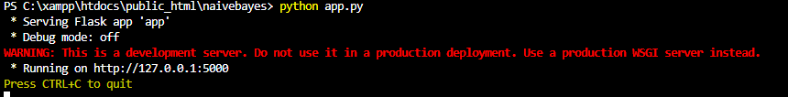

Setelah semua sudah run, kiat bisa masuk ke websitenya.

1. **Masuk ke web Aplikasi**

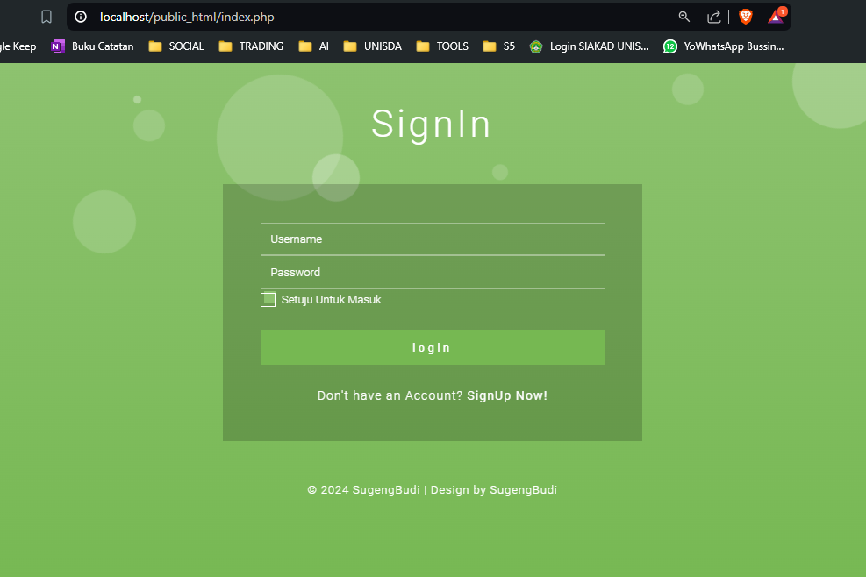

Masuk ke localhost dengan link <http://localhost/public_html/index.php> disini ada user admin dan user biasa, kita akan masuk dengan admin, *Username* : **admin** *Password* : **admin.**

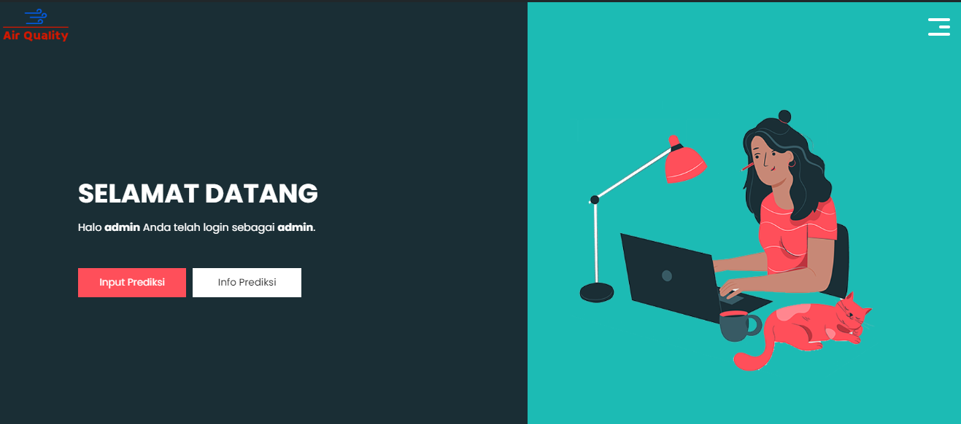

Setelah pada menu utama kita bisa menginputkan prediksi.

1. **Cara Input Prediksi Udara**

Kita klik pada menu **Input Prediksi.**

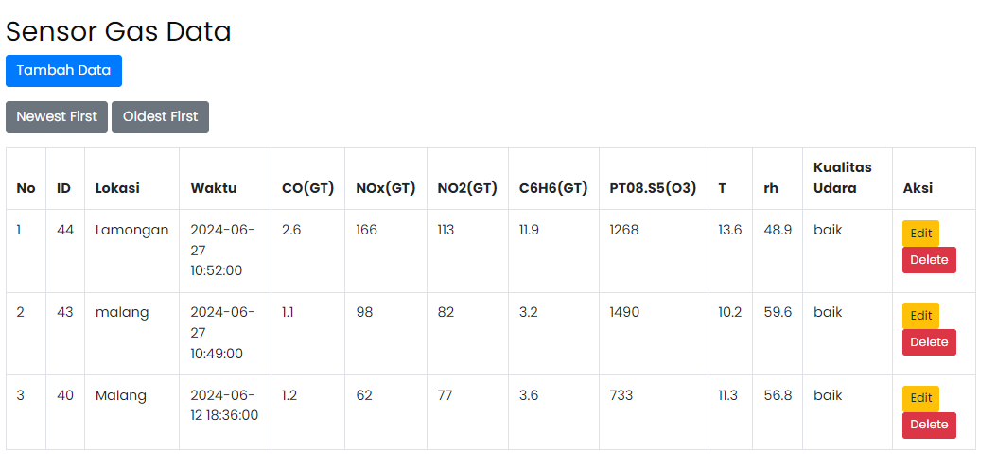

Dan kita klik **Tambah Data.**

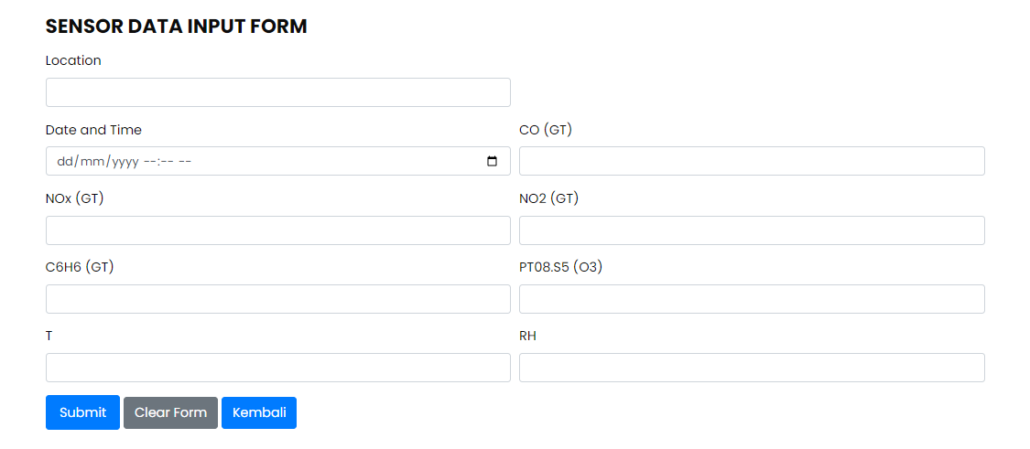

Setelah di isi kta bisa klik submit, dan mengarah pada halaman hasil dan akan keluar di prediksi

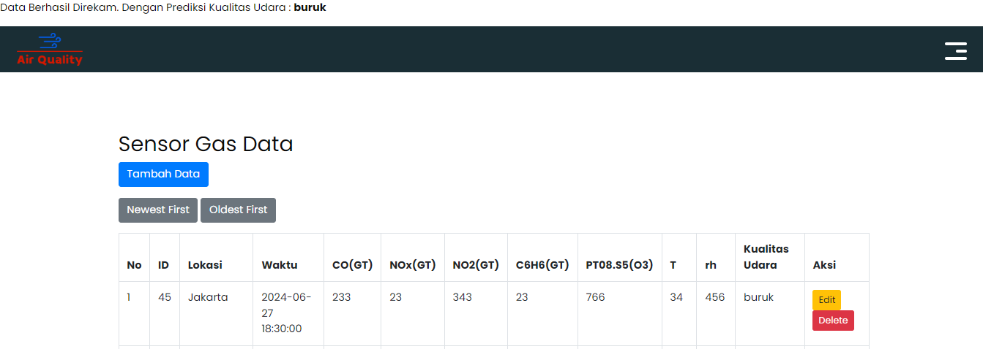

1. **Menu Info Prediksi**

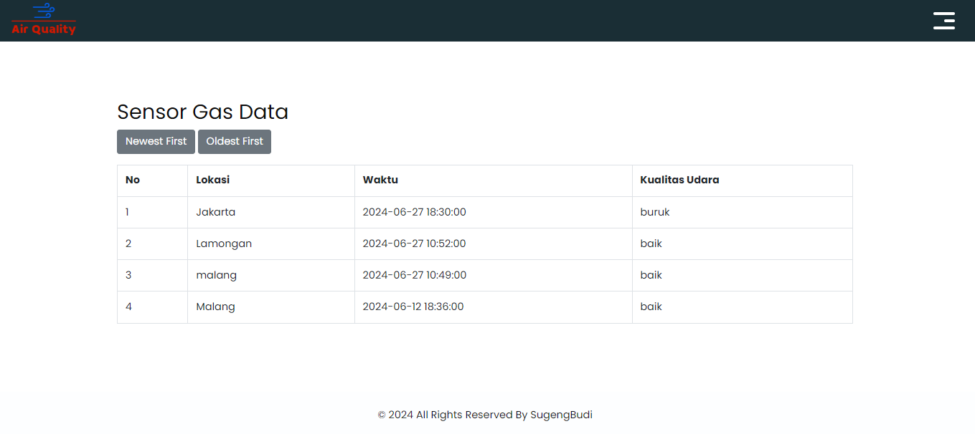menu terakhir disini ada menu semua hasil prediksi yang ada, dan kita bisa melihatnya dengan jelas.